RAFAEL LERENA
Argentina, CABA DNI: 33.273.630

Nacimiento: 14/10/1987

FORMACIÓN

Contacto: +1137684650 lerenarafael@gmail.com

2019 - 2020 | Magíster en Economía del Comportamiento  London School of Economics and Political Science (LSE)
2018 - 2018 | Programa de Liderazgo Global (beca completa)  Georgetown University, Washington DC, Estados Unidos
2015 - 2017 | Magíster en Políticas Públicas  Universidad Torcuato Di Tella, Argentina
2008 - 2012 | Licenciado en Psicología  Universidad de Buenos Aires (UBA), Argentina

EXPERIENCIA

2021 - actualmente

03.2020 - 12.2021

2019 - actualmente

07.2016 - 12.2018

01.2016 - 06.2016

01.2015 - 12.2015

01.2014 - 12.2014

03.2013 - 12.2013

Subsecretaría de Relaciones internacionales de la Provincia de Buenos Aires
Director de Planeamiento estratégico

Ministerio de Educación de la Nación
Director de Relaciones Bilaterales y Acuerdos Especiales

World Skills International
Delegado Técnico por Argentina

Ministerio de Trabajo, Empleo, y Seguridad Social de la Nación
Director de Fortalecimiento Institucional

ACuMaR (Autoridad de la Cuenca Matanza Riachuelo)
Analista especializado en políticas públicas

Ministerio de Salud de la Nación
Jefe de Gabinete de la Secretaría de Programas Sanitarios

ACuMaR (Autoridad de la Cuenca Matanza Riachuelo)
Coordinador de Políticas de Inclusión de la Dirección de Salud Ambiental

Instituto CEM
Encargado de Desarrollo profesional

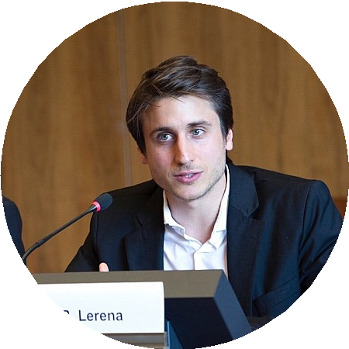


EXPERIENCIA ACADÉMICA
2021- Actualmente: Docente en "Sociedad y Trabajo" - CBC - Universidad de Buenos Aires (UBA)
2020 - 2021: Profesor en el Seminario "Políticas sociales, desigualdad y democracia", CLACSO

CONOCIMIENTO DE IDIOMAS
Español - Nativo
Inglés - Avanzado (IELTS)

CONOCIMIENTO DE PROGRAMAS
Microsoft Word

Microsoft Excel Microsoft Powerpoint
R Studio Canva

OTRAS EXPERIENCIAS PROFESIONALES Y ACADÉMICAS
Ponente en la Conferencia Internacional sobre Innovaciones en el Aprendizaje - OIT (Ginebra) Ponente en el VIII Congreso Iberoamericano de Pedagogía. (2018)
Ponente en Formación profesional e inclusión socio-laboral en contextos de confinamiento - Eurosocial
Publicación Revista Aulas y Andamios N ° 28 - "El rol de la Formación Profesional en los sectores vulnerables" (2018)
Apoyo Pedagógico del Curso Internacional “Estado, Política y Democracia en América Latina” de la Escuela de Estudios Latinoamericanos y Globales. (2020)
Responsable por el Ministerio de Educación de la Nación en la CONAETI (2020-2021)
Ponencia en XIV Jornadas de Sociología UBA. Las Malvinas y Atlántico Sur: educación, memoria y soberanía. (2021)
Ponencia en III Jornadas de la Cuestión Malvinas de la UNLP. (2021)

CURSOS
Metodología de la formación basada en proyectos - OIT Moderador del diálogo social - OIT
Formación en la construcción del Marco de Cualificaciones INCUA (España) Innovaciones en la formación de modelos cognitivo-conductuales - UBA Curso Fundamentos de Terapia cognitiva - UBA
Breve psicoterapia en sistemas de cobertura médica - UBA Clínica de ansiedad - UBA
Clínica de esquizofrenia - UBA Clínica de depresión - UBA
Terapia cognitiva de los trastornos de personalidad - UBA

VOLUNTARIADO
2019 - actualmente: Cofundador y Vicepresidente de WorldSkills Argentina
2008 - 2011: Alfabetización y Apoyo escolar en barrios populares - "Barrio Adentro"

HABILIDADES
Resolución de problemas complejos Aprendizaje rápido
Jugador de equipo
Capacidad de trabajo intensivo bajo presión

